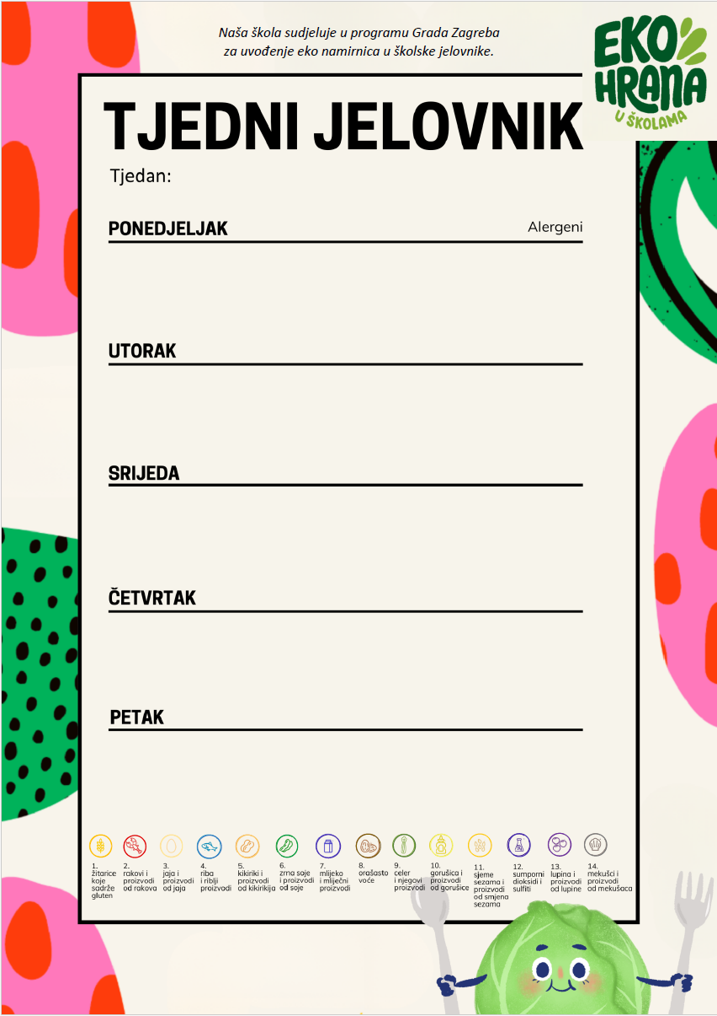
7.4.2026.-10.4.2026.

Zapečene štrukle sa sirom, voće, jogurt | 1,7
Juneći ragu, palenta, kruh, salata | 1,10
Voće

Pecivo integralno, mlijeko, voće | 1,7
Rižoto od liganja, juha sa rezancima | 14,1
Muffin čokolada, voće | 1,7

Žitne pahuljice, mlijeko, voće | 1,7,8
Pire krumpir, pečena puretina, umak od gljiva, kruh | 1,7
Jogurt sa šumskim voćem i medom | 7

Sirni namaz sa šunkom, kukuruzni kruh, čaj | 1,7
Čobanac (junetina,svinjetina,piletina), noklice ,kruh | 1,3
Griz na mlijeku ,kakao posip | 1,7

